متوسطات دائرة أولف التاريخ:01-12-2024 المدة: ساعة ونصف
الامتحان الأول في مادة العلــــــــــوم الفيـزيائية والتـكنـولـوجيا لمستوى الرابعة متوسط
التمرين الأول:06ن
في حصة العلوم الفيزيائية , قسم الأستاذ الفوج إلى مجموعتين. وطلب منهما:
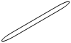
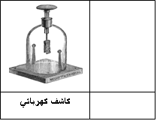
المجموعة الأولى: دلك ماصة بلاستيكية بقطعة فرو، ثم تقريب الطرف المدلوك
من كرة كاشف كهربائي دون لمسها.
المجموعة الثانية: دلك ماصتين بلاستيكيتين وقضيبين زجاجيين،
ثم تقريبهم من بعضهم مثنى مثنى.
- ما نوع الشحنة المحمولة على الماصة البلاستيكية؟ مع التفسير.
- ماذا يحدث لورقتي الكاشف الكهربائي؟ مع التفسير.
المجموعة 2
المجموعة 1
- كيف نسمي طريقة تكهرب الورقتين؟
- سجل ملاحظات المجموعة الثانية في جدول كالتالي:
الجسمان المقربان | ماصة1 مع ماصة 2 | قضيب 1 مع قضيب 2 | ماصة مع قضيب
الملاحظة
التمرين الثاني:06ن
أخبر مصطفى زملاءه بأنه يمكن الحصول على التيار الكهربائي بطريقتين:
- باستخدام البطارية.
- باستخدام الوشيعة مع تدوير المغناطيس حولها.
المطلوب:
- قارن بين التيارين في جدول من حيث: الرمز، القيمة، والجهة.
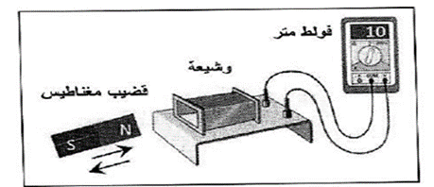
أراد مصطفى معرفة قيمة التوتر الأعظمي في الطريقة الثانية، ولكنه صدم بعطب في جهاز راسم الإهتزاز المهبطي. فاضطر لاستخدام جهاز الفولط متر الرقمي، فظهرت على شاشته القيمة: 10V.
- ماذا تمثل هذه القيمة؟
- أحسب التوتر الأعظمي U_{max}.
- أذكر جهازا يعتمد في عمله على دوران المغناطيس حول الوشيعة.
الوضعية الإدماجية:08ن
يلاقي صاحب منزل المشاكل التالية:
المشكل الأول: عند نزع المصباح من غمده، يصاب بصدمة كهربائية رغم أن القاطعة مفتوحة.
المشكل الثاني: عند لمسه لهيكل الغسالة المعدني الموصولة بالمأخذ 1 ، يصاب بصدمة كهربائية. المشكل الثالث: عند تشغيل الغسالة 20A والفرن الكهربائي 10A معا، ينقطع التيار الكهربائي عن المنزل .
- ما سبب كل مشكل؟ مع اقتراح الحلول.
- أعد رسم الشكل مبينا عليه التعديلات والإضافات لحماية الأجهزة والأشخاص.
الطور
الحيادي
20A
10A
0.5A
1
25A
2
بالتوفيق.

